**EXMO. SR. PRESIDENTE DA CÂMARA MUNICIPAL DE SUMARÉ**

Indico ao Exmo. Sr. Prefeito municipal, e a ele ao departamento competente no sentido de providenciar a limpeza e retirada de galhos na **Rua Luiz Campo Dall’orto, Nº 967 no Bairro Jardim Alvorada.**

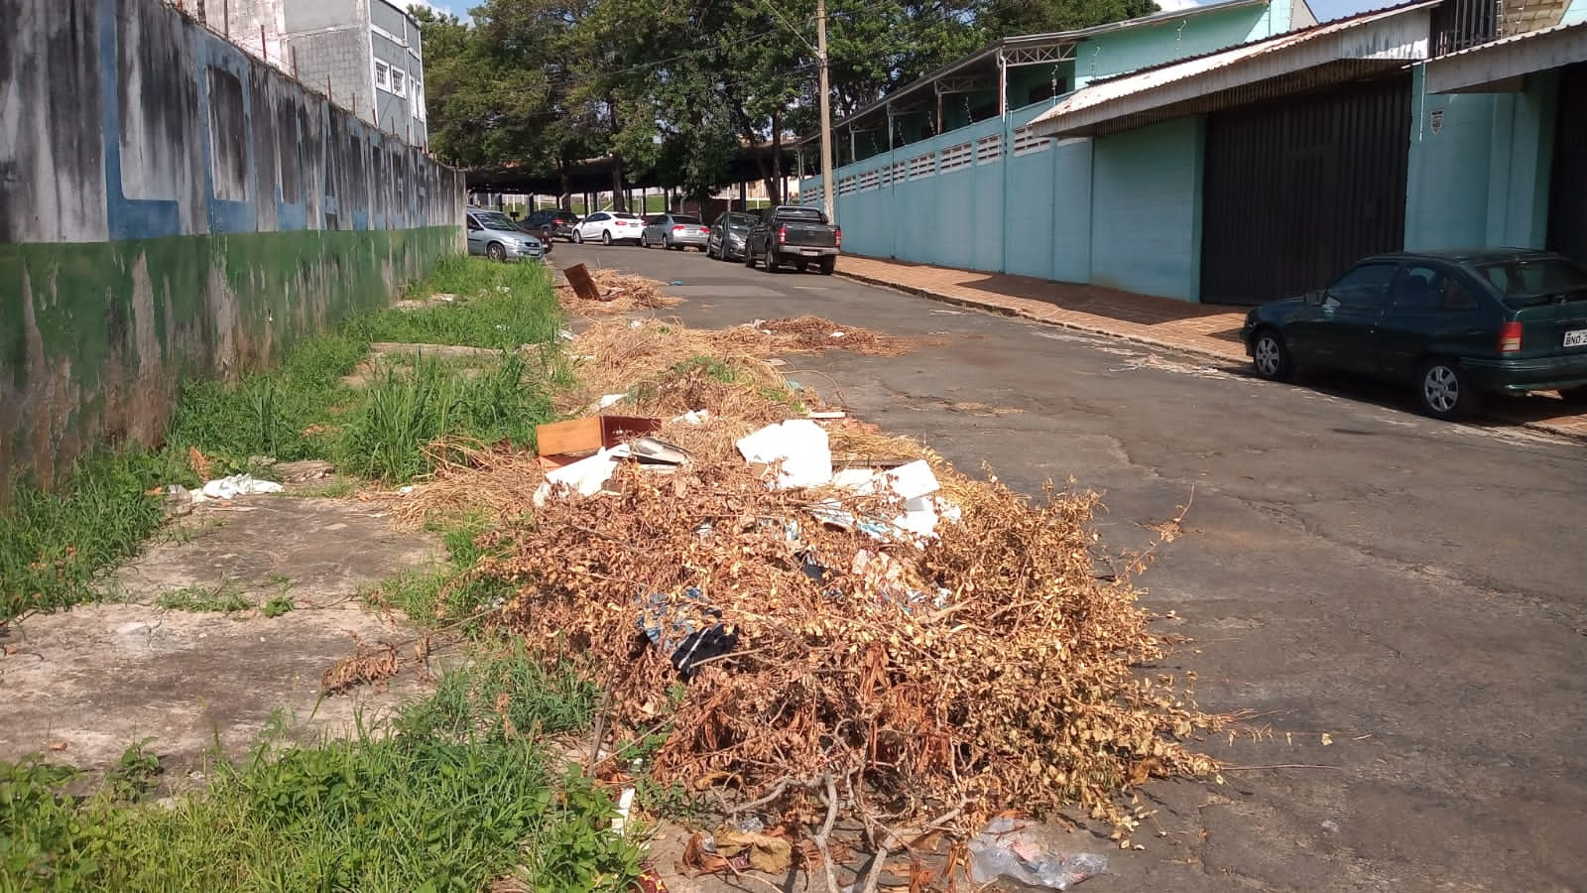

A indicação se faz necessária, pois a muita sujeira na rua como galhos e madeiras, foi feito visita em loco contatando os serviços supramencionados.

**Sala de Sessões, 26 de abril de 2022**

